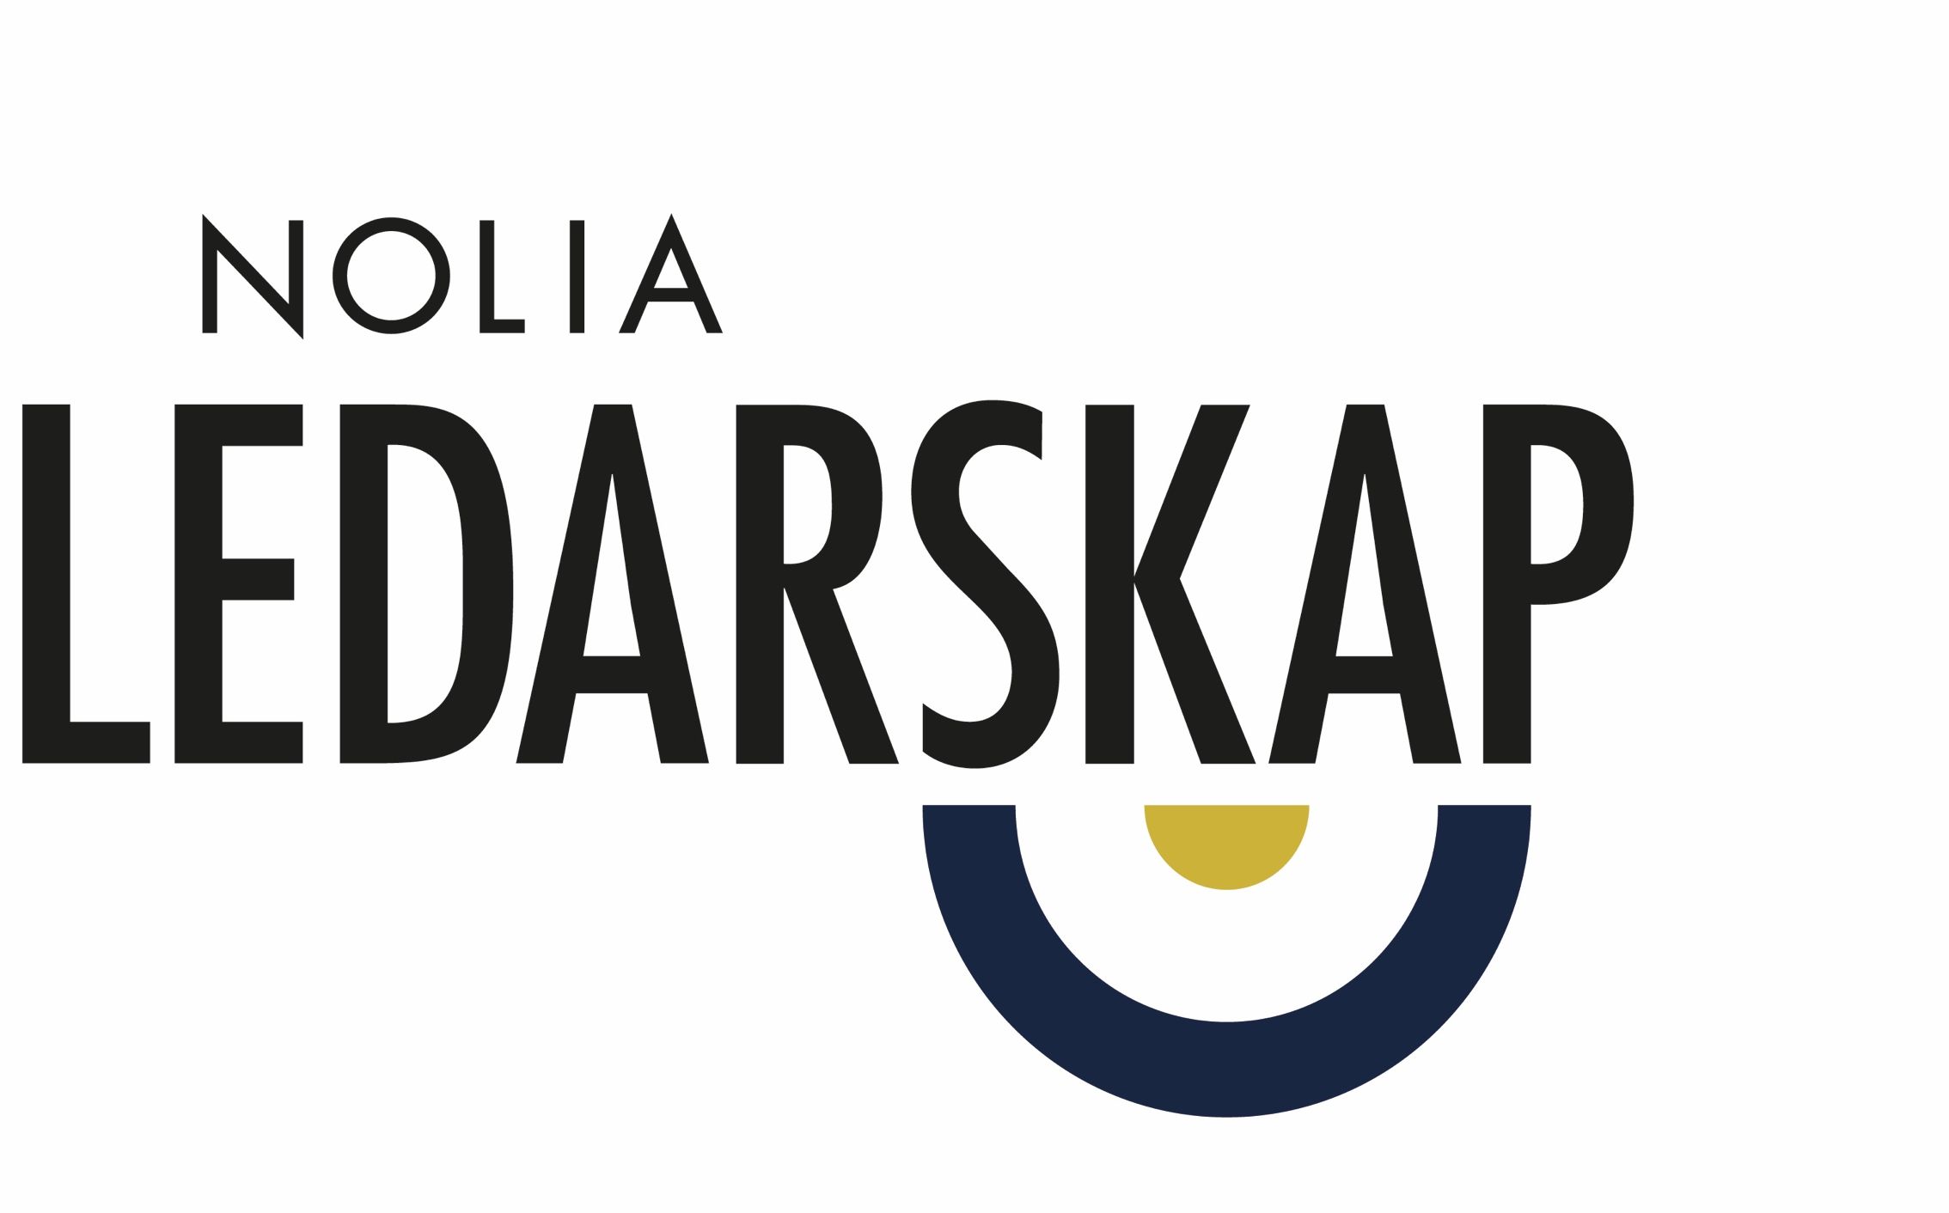

Starka huvudpartners lyfter vikten av hållbart ledarskap

Region Västerbotten, Balticgruppen, Vattenfall Kundservice och Kompetenslaget är årets huvudpartners till Nolia Ledarskap i Umeå.
– För oss är ett kompetent och hållbart ledarskap avgörande för en framgångsrik affär, säger Caroline Häggström, vd för Vattenfall Kundservice Norden.

Nolia Ledarskap har en tydlig vision om att skapa Sveriges bästa ledare. Denna vision befästs av starka huvudpartners som i år utgörs av Region Västerbotten, Balticgruppen, Vattenfall Kundservice Norden och Kompetenslaget.
Tillgång på bra ledare är en strategisk fråga som främjar utveckling enligt Region Västerbotten.
– Föredömligt ledarskap är en strategisk fråga som främjar utveckling. Vi vill vara med och skapa en stark och långsiktig mötesplats där vi tillsammans kan lära av varandra och bidra till att ledarskapet för näringsliv, offentlig sektor, akademi och civila samhället stärks ännu mer i norra Sverige, säger Thomas Hartman, chef Externa relationer och strategisk platsutveckling, Region Västerbotten.
Ny som huvudpartner är Vattenfall.
– För oss är ett kompetent och hållbart ledarskap avgörande för en framgångsrik affär, både när det gäller möjligheten att möta rekryteringsbehoven långsiktigt, men också för att ge våra medarbetare optimala förutsättningar att utvecklas hos oss, säger Caroline Häggström, vd för Vattenfall Kundservice Norden.
Susanne Waleij, HR-, IT- & kommunikationschef, Balticgruppen:
– Vi arbetar kunskapsdrivet för det bästa Umeå. En viktig nyckel i stadens hållbara utveckling är chefer och ledare som samarbetar och visar vägen. Nolia Ledarskap är en viktig mötesplats där vi tillsammans kan skapa möjligheter till utveckling. Vi är därför en stolt partner för fjärde året i rad, säger hon och fortsätter:
– Morgondagens ledarskap handlar om hållbarhet, vilket till stor del innefattar fokus på hållbara relationer. Ett relationellt ledarskap bygger på tillit, att förstå människor och att visa både respekt och medkänsla. Det skapar trygghet för individen och gruppen, vilket bidrar positivt till affären. Vi mår bra och ökar samtidigt vår måluppfyllelse. Som ledare är du en förebild för andra, samtidigt som det är viktigt att du också leder dig själv. Nolia Ledarskap ger oss möjligheten att utveckla våra ledare och är en bra plats för erfarenhetsutbyte ledare emellan. Inspirerade ledare stärker arbetsgivarvarumärket, vilket ökar vår gemensamma förmåga att utveckla det bästa Umeå att leva och verka i. Och att Umeå växer är bra för hela Norrland! säger Susanne Waleij, Balticgruppen.

För mer information, kontakta:
Monica Pettersson, projektledare
+46 911 649 35
+46 73 088 03 30
monica.pettersson@nolia.se

Nolia Ledarskaps ambition är att vara årets viktigaste ledarskapsdag och en stark plats för nätverkande. Tillsammans skapar vi Sveriges främsta ledare. Nolia Ledarskap arrangeras 2019 i Umeå den 8 oktober och i Piteå den 9 oktober. Nolia Ledarskap är norra Sveriges största mötesplats för chefer och ledare.

